苏州科技大学文学院
2021年硕士研究生招生复试录取工作实施细则
一、指导思想
根据《2021 年全国硕士研究生招生工作管理规定》（教学函〔2020〕8 号） 等文件精神和上级部门关于复试录取工作的部署，以及《苏州科技大学2021年硕士研究生招生复试录取工作办法》，结合文学院实际情况，特制定本细则。
二、组织管理和职责
1、复试录取工作小组、监督小组和技术小组的工作职责。
学院成立2021年硕士研究生复试录取工作小组、监督小组和技术小组，复试录取工作小组负责复试工作的组织、管理和协调，认定复试成绩，确定拟录取名单。复试监督小组对复试过程各个环节进行监督检查，并受理考生的举报和投诉工作，以确保研究生复试、录取等各个环节公平、公开、公正。技术小组在复试前，对复试平台使用进行调试和培训，做好复试小组成员及考生复试平台使用和流程指导工作。
2、复试录取工作小组、监督小组和技术小组的成员名单。
复试录取工作小组
组长：凌郁之
成员：路海洋、吴红耘
秘书：杜鹏
监督小组
组长：何清
成员：瞿晓庆、孙虎
技术小组
组长：路海洋 副组长：胡海宝
成员：杜鹏
三、复试办法
1、复试分数线
我院执行2021年教育部统一划定的A类考生进入复试的初试成绩基本要求。
2、专业招生计划
招生专业 | 招生方向 | 招生计划数
045103学科教学（语文） | 00不区分研究方向 | 16
3、复试比例
复试人数一般不低于拟录取人数（即招生规模）的120％。
4、复试人选
第一志愿上线考生及获得调剂资格的考生，经资格审查合格，均可参加复试。
调剂要求参照《苏州科技大学2021年硕士研究生招生复试录取工作办法》执行，优先录取本科为汉语言文学及其相近专业的学生。
一志愿考生复试名单链接：
http://wxy.usts.edu.cn/info/1122/7134.htm
调剂考生复试名单链接：（待后续公布）
5、复试考核内容和要求
复试考核包含专业综合测试和外语听说能力测试。主要采用综合性、开放性的能力型试题。考核时间为20至30分钟。考生复试顺序随机按某一规律确定，由学院在考试前统一告知考生。
（1）专业综合测试包含专业随机试题在线作答和在线专业问答。复试小组成员根据考生表现给出得分。
在线作答的专业随机试题测试“语文学科综合基础”，即《苏州科技大学2021年硕士研究生招生专业目录》所列复试笔试科目，试题在题库中随机抽取，考生口头作答。具体是从考生所掌握的理论知识及其运用能力（60分）、综合素养（30分）两个方面进行评分。成绩记载方式为90、85、80、75……，各档差为5分，满分为90分。
在线专业问答测试专业综合素质，从考生所掌握的理论知识及其运用能力（20分）、从事科研的能力和潜能（20分）以及综合素质（20分）三个方面进行评分。成绩记载方式为60、55、50、45……，各档差为5分，满分为60分。
（2）外语听说能力测试主要测试考生的外语听力和口语水平，其中外语听力以考查考生理解真实性外语表达内容为宗旨，外语口语以考查考生实用外语表达能力为宗旨。主要由复试小组成员在线用外语提问，考生用外语回答。考核时间少于5分钟。主要通过交谈和回答问题方式进行，从准确性（20分）、流利度（10分）、得体性（10分）、创造性（10分）四个方面对考生的外语听说能力进行评分。成绩记载方式为50、48、46、44……，各档差为2分，满分为50分。
（3）思想政治素质和品德考核结合复试前考生提供的《思想政治品德考核表》，在复试中对考生进行思想政治素质和品德合格考核，主要包括考生的政治态度、思想表现、道德品质、遵纪守法、诚实守信等方面。
6、网络远程复试技术要求和考场规则
（1）复试平台、基础设备和环境等要求
复试是研究生招生考试重要组成部分，属于国家级考试，按照研究生招生考试相关保密管理规定，任何人员和机构（学校授权除外）不得对复试过程录音录像、拍照、截屏或者网络直播，不得传播试题等复试内容，否则将依据相关规定追究相关人员责任。
①复试平台
复试采用主平台和备用平台。主平台使用学信网“招生远程面试系统”；备用平台使用“腾讯会议”。
②基础设备
双机位1（主机位），用于面试的设备：1台自带摄像头和麦克风装置的笔记本电脑（或1台台式机加高清摄像头或1部智能手机）、麦克风和耳机。推荐使用自带摄像头和麦克风装置的笔记本电脑或配带高清摄像头、麦克风和耳机的台式电脑。考生须提前熟悉、预演复试流程和平台操作，按照招生学院要求进行测试并保持联系和沟通。
双机位2（辅机位），用于监控面试环境的设备：必须使用智能手机（1部）。
多种网络保障：有线网络、WIFI网络和4G网络。建议考生电脑通过连接有线网络参与面试，尽量不要使用多人共享的无线网络，以防面试过程中断网、泄密。
设备摆放要求：复试前按要求安装调试好设备和软件。考生端两台设备（双机位）开启摄像头，主机位对准考生本人，建议距离主机位设备摄像头约50至60厘米。考生面试时正对摄像头保持坐姿端正，双手和头部完全呈现在复试专家可见画面中。副机位位于考生侧后方成45°拍摄视角，全程开启，要保证考生考试屏幕及考生上半身能清晰地被面试小组看到。
③复试环境要求
选择安静、无干扰、光线适宜、网络信号良好、相对封闭、整洁有序的场所准备复试。不得与外界有任何音视频交互，复试房间其他电子设备必须关闭；不得选择网吧、商场、广场等影响音视频效果和有损复试严肃性的场所；复试前，检查面试环境光线，不能过于昏暗，也不要逆光，可提前通过摄像头，检查环境亮度是否合适；复试过程中，复试房间内除本考生不能有其他任何人员。
④其他：考生应在规定的时间内与学校保持联系、沟通并参加面试设备及平台测试，确保设备功能、复试环境等满足学校要求。
（2）网络远程复试考场规则
所有参加复试的考生须签订《诚信复试承诺书》，确保提交材料真实性、客观性和复试过程的诚信。须遵守考场规则：
①考生应保证网上报名及确认时提交的信息真实有效，如实、准确提交复试材料。
②考生应按要求备妥软硬件条件和网络环境，提前安装指定软件配合软件测试。按规定时间启动指定软件或登录指定网络平台参加网络远程复试。
③考生应自觉服从考试工作人员管理，严格遵从考试工作人员关于网络远程考场候场、入场、离场、打开视频的指令，不得以任何理由妨碍考试工作人员履行职责，不得扰乱网络远程复试考场及其他相关网络远程场所的秩序。
④考生必须凭本人《准考证》、复试通知书和有效居民身份证参加网络远程复试，并主动配合身份验证核查等。复试期间不允许采用任何方式变声、更改人像。
⑤考生应选择独立安静房间独自参加网络远程复试，不违纪、不作弊。整个复试期间，房间必须保持安静明亮，房间内不得有其他人，也不允许出现其他声音，若有违反，视同作弊。面试房间内所有设备和软件必须处于非复式相关免打扰或关闭状态。不得由他人替考，也不得接受他人或机构以任何方式助考。复试期间视频背景必须是真实环境，不允许使用虚拟背景、更换视频背景。
⑥考生音频视频必须全程开启，全程正面免冠朝向摄像头，保证头肩部及双手出现在视频画面正中间。不进行拍照、截屏、录音录像、网络直播等记录分享动作。不能过度修饰仪容，不得佩戴墨镜、帽子、头饰、耳饰、口罩等，头发不得遮挡面部、耳朵，必须保证视频中面部图像清晰。
⑦复试全程考生应保持注视摄像头，视线不得离开。复试期间不得以任何方式查阅资料。学院有特殊规定者，以学院规定为准。
⑧复试期间如发生设备或网络故障，应主动采用学院规定方式与招生学院保持沟通。
⑨复试是研究生招生考试的一部分，禁止以任何形式对外泄露或发布复试相关内容和信息。
⑩如考生未进行设备测试导致复试时出现网络设备问题，由考生承担此造成的一切后果；如考生未严格按照学校和各学院规定的时间参加复试，逾期视为自动放弃。
7、网络远程复试工作和在线面试具体流程
复试工作流程主要包括学习主平台和备用平台操作指南、在线报到、复试资格审核和政审、加试、在线面试具体流程、公布复试结果和考生确认待录取通知。
（1）学习主平台和备用平台操作指南
见附件。
（2）在线报到（含缴费和面试材料提交等）
按照学校要求，我院复试分为两个阶段，第一阶段为第一志愿复试，第二阶段为调剂复试，两个阶段连续进行，均安排在3月27日。各位考生须在正式网络面试开始前，按学院通知提前在线上报到。
缴费和面试材料提交等，按学校要求执行。
（3）复试资格材料提交、审核和政审
所有复试考生须进行资格审查，通过审查者，予以复试资格。
考生提供的以下电子版材料：
①初试准考证（中国研究生招生信息网下载）、有效居民身份证（正反面）；
②有效学生证（注册完整，含普通高校、成人高校、普通高校举办的成人高等学历教育应届本科毕业生）；
③毕业证书（往届生，以报名现场确认截止日期前所获得的文凭为准）、学士学位证书（往届生）；
④《教育部学籍在线验证报告》（应届生，学信网下载）、《教育部学历证书电子注册备案表》或《中国高等教育学历认证报告》（往届生，学信网下载）；
⑤在录取当年入学之日前可取得国家承认的本科毕业证书的自学考试和网络教育本科生，需提供颁发毕业证书的省级自学考试机构或网络教育高校出具的相关证明；
⑥境外学历的考生需提供教育部留学服务中心出具的认证报告；
⑦对高校学生应征入伍服义务兵役退役符合加分项目的考生，还须持有服役部队签发的《入伍批准书》和《退出现役证》。符合其他加分项目的考生须提交相关有效证明材料；
⑧全日制定向考生定向培养协议，非全日制考生在职定向证明（不限于在职公函、定向培养协议等）；
⑨复试资格审查承诺书；
⑩思想政治品德考核表。
提交方式按学校要求执行。
（4）在线面试具体流程
序号 | 专业代码 | 专业名称 | 面试环节 | 当日第一位考生面试开始时间 | 注意事项
1 | 045103 | 学科教学（语文） | 专业综合测试和外语听说能力测试 | 9：00 | 考生须按要求提前完成线上报到
（5）公布复试结果
学院将及时公布复试结果。一志愿考生学校统一系统确认待录取，调剂考生须及时接受系统待录取通知。
四、录取办法
1、复试成绩计算及入学考试总成绩
（1）复试成绩，满分为200分。其中：专业综合测试满分150分，外语听说能力测试50分。
（2）考生的入学考试总成绩实行百分制，具体为：入学考试总成绩＝(初试成绩×1/5)×70％+（复试成绩×1/2）×30％。
2、拟录取规则：
序号 | 专业代码 | 专业名称 | 拟录取规则
1 | 045103 | 学科教学（语文） | 根据本学院招生计划和考生入学考试总成绩，学院工作小组分别对复试合格的第一志愿考生和调剂考生，按专业从高分到低分分别进行排序，复试合格的第一志愿考生先录取，如未完成招生计划，将在复试合格的调剂考生中顺批次按排序录取。总成绩相同，初试成绩高者优先录取，如初试成绩相同，最后一门专业课成绩高者优先录取。
3、不予录取情况
复试考生有下列情况之一的，不予录取：
（1）报考资格不符合规定。
（2）思想政治素质和品德考核不合格。
（3）复试总成绩低于120分。
（4）外语听说能力测试成绩低于25分。
（5）专业综合测试成绩低于90分。
（6）调剂考生未确认“待录取”。
（7）不参加体检、体检不合格及弄虚作假。
（8）学校认定违反考试相关法律法规。
工作小组提出建议录取名单，经学院招生工作领导小组同意后报学校招生工作领导小组审议。
五、其他
(1)体检
具有拟录取资格的考生可在当地二甲及以上医院体检即可。拟录取名单公布之日起，一般应在10个工作日内，体检表原件须用EMS快递向拟录取学院寄出,电子版须发至各学院指定邮箱。体检标准参照教育部、原卫生部、中国残联印发的《普通高等学校招生体检工作指导意见》(教学〔2003〕3号)要求，按照《教育部办公厅 卫生部办公厅关于普通高等学校招生学生入学身体检查取消乙肝项目检测有关问题的通知》(教学厅〔2010〕2号)规定。
(2)应届本科毕业生及自学考试和网络教育届时可毕业本科生考生，入学时未取得国家承认的本科毕业证书者，录取资格无效。
(3)研究生新生入学后3个月内，我校将对所有考生进行全面复查。复查包括全口径照片复查、证件复查、档案复查、资格复查、户籍复查、特殊类加分复查，以及抽样性的专业能力复试复查。复查工作结束后，学校将对复查不合格的学生印发有关取消入学资格正式处理文件。情节严重的，移交有关部门调查处理。
六、监督
我院2021年硕士研究生招生复试举行期间，为切实维护此次考试的公平、公正，欢迎社会各界及广大考生对我院复试工作及考生进行监督，对一切违规、违纪及考试作弊的行为予以举报。
复试期间特设置：
监督电话：0512—68414718 E-mail：wxytj@mail.usts.edu.cn
七、本细则由学院复试工作小组负责解释。
未尽事宜，按照《苏州科技大学2021年硕士研究生招生复试录取工作办法》相关规定执行。

苏州科技大学文学院
2021年3月20日

附件：1、招生远程面试系统考生操作手册
2、腾讯会议招生远程面试使用说明
3、苏州科技大学2021年硕士研究生招生复试须知
4、苏州科技大学2021年硕士研究生招生复试录取工作办法

招生远程面试系统考生操作手册

招生远程面试系统（以下简称“系统”）为高校考生远程在线面试提供服务。请考生按照以下流程操作:
1.下载安装软件；
2.注册登录；
3.账号实人验证；
4.阅读系统须知；
5.选择报考学校及考试；
6.确认准考信息、承诺书；
7.交费、提交面试材料；
8.选择面试考场；
9.考场实人验证；
10.进入考场。
注意：本说明文档内容如有变动，请以系统内页面提示为准。一些学校可能不需要交费、提交面试材料环节。

1. 下载安装软件
支持Windows、Mac电脑以及安卓和苹果手机，对于需要双机位的考场，考生第二机位需使用手机。相关系统软件要求如下：
1）Windows和Mac台式机及笔记本：需下载安装最新版Chrome浏览器（下载：Mac版、Windows版），其中台式机需提前准备外置摄像头。
2）安卓手机：需下载安装最新版学信网APP（下载）。建议安装支付宝（实人验证用）。
3）苹果手机：需下载安装最新版学信网APP（下载）, 安装后请允许学信网App使用摄像头、扬声器、存储空间、网络等权限，以保证正常进行实人验证。建议安装支付宝（实人验证用）。
考生首次登录系统，或每次进入考场之前均需要进行实人验证。系统提供支付宝App和学信网App两种验证方式。

2. 注册登录

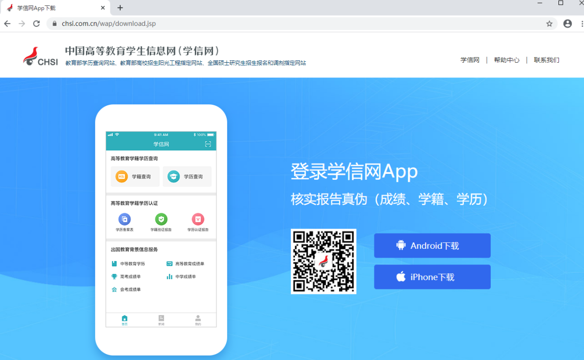
系统登录页面地址为：https://bm.chsi.com.cn/ycms/stu/，使用学信网账号登录。

2.1 注册
参加研究生复试的考生，用之前网报时的账号登录即可，不用重新注册。
进入系统登录页面，点击【注册】按钮，进入学信网账号注册页面。账号注册需提供考生的手机号及短信验证码、姓名、证件号码等信息，设置密码后，即可完成注册。请牢记账号及密码。

2.2 登录
进入系统登录页面，使用手机号或身份证号、密码，即可登录。登录后，请认真仔细阅读学信网用户协议和隐私政策，勾选“同意”方可进入系统。
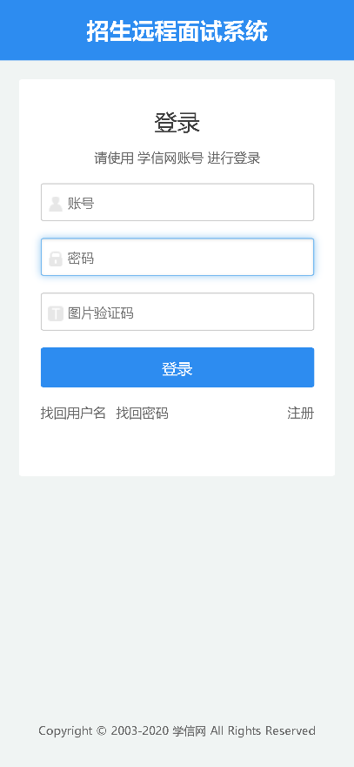
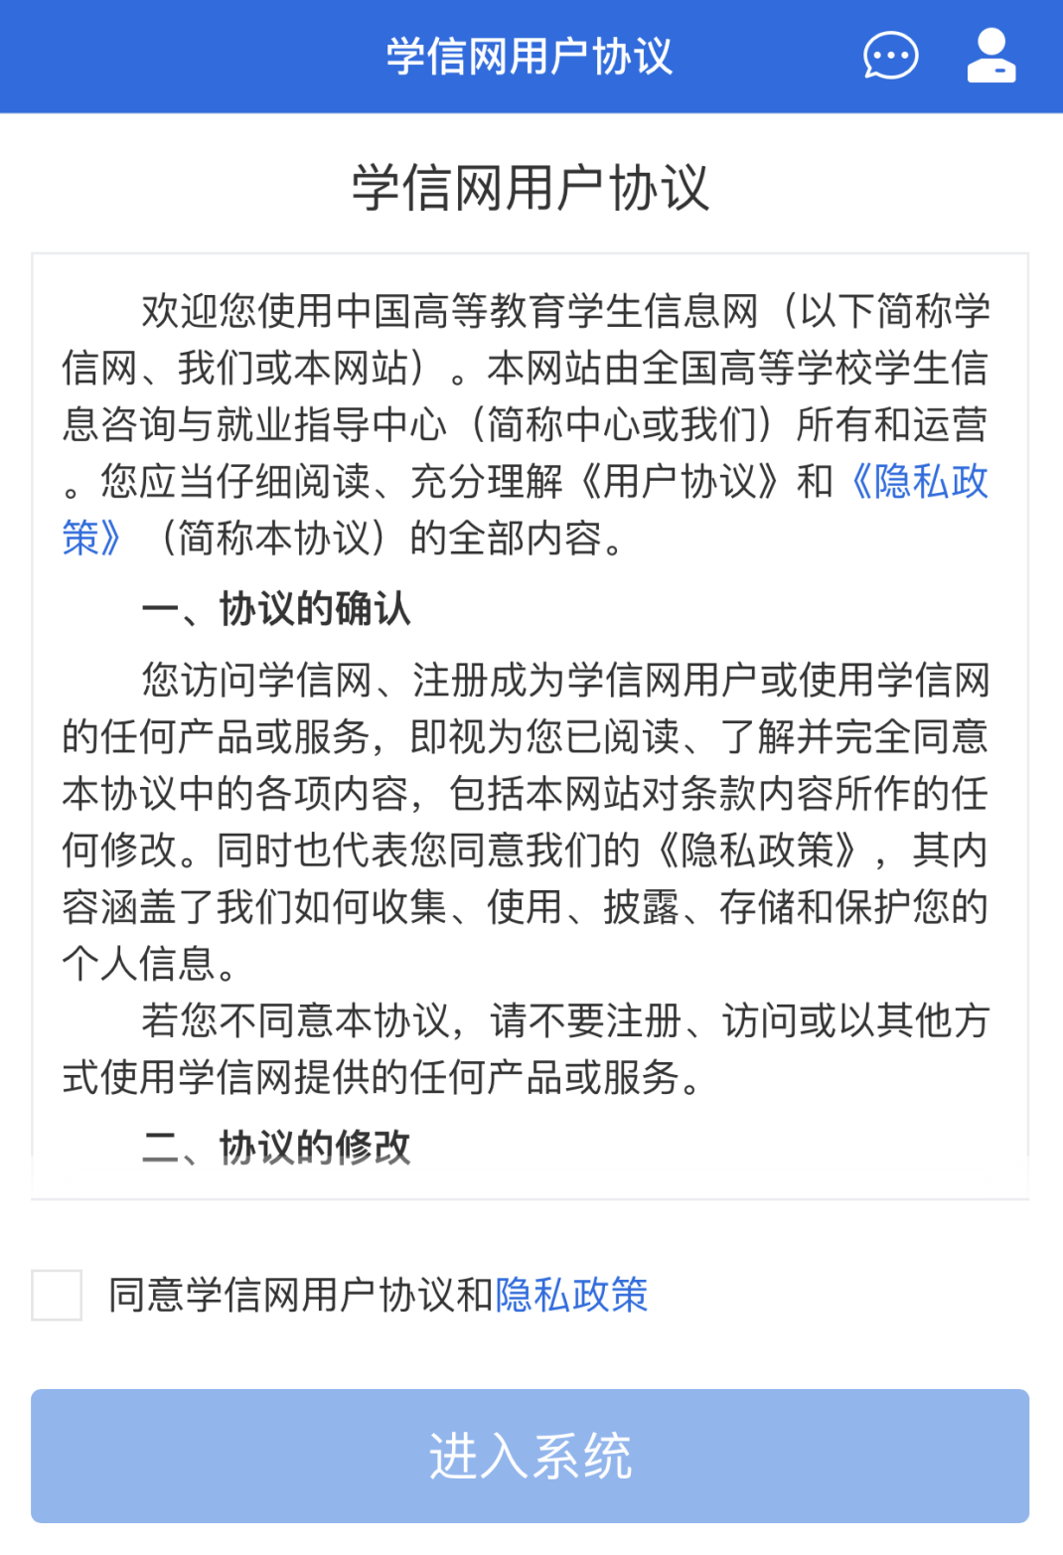

3. 实人验证
首次登录系统时，考生须进行实人验证，可从“支付宝App”和“学信网App”中任选一种方式进行验证。下面以学信网App为例进行介绍。
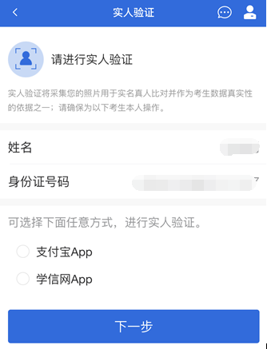

3.1 电脑端实人验证
若考生从电脑端登录系统，则选择“学信网App”方式后，电脑页面会显示实人验证二维码。
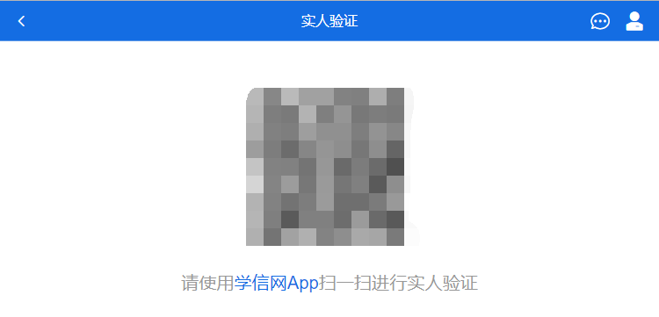
考生使用移动设备上的学信网App右上角的扫一扫功能，扫描电脑页面上的二维码，此时电脑页面显示“验证中”状态，考生在移动设备的学信网App中按照提示进行实人验证操作。
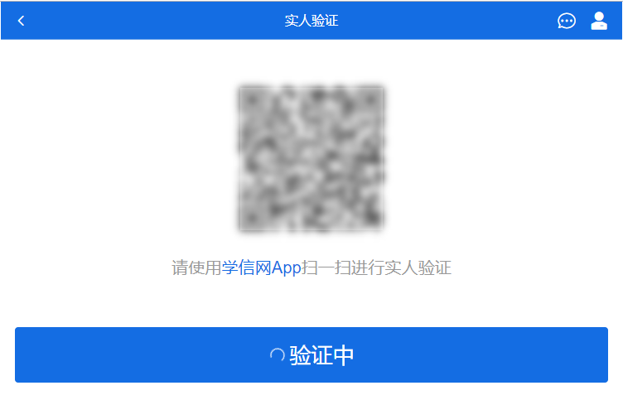
实人验证通过时，电脑页面显示“实人验证成功”，方可进行后续操作。
注意：验证不通过时，可返回重试。若实人验证不通过次数超过5次，则需要进入人工身份认证流程。

3.2 移动端实人验证
若考生从移动设备登录系统，则选择“学信网App”方式后，在移动设备页面点击【开始】，按照提示进行实人验证操作，完成后点击“返回首页”回到原操作的浏览器进行后续操作。
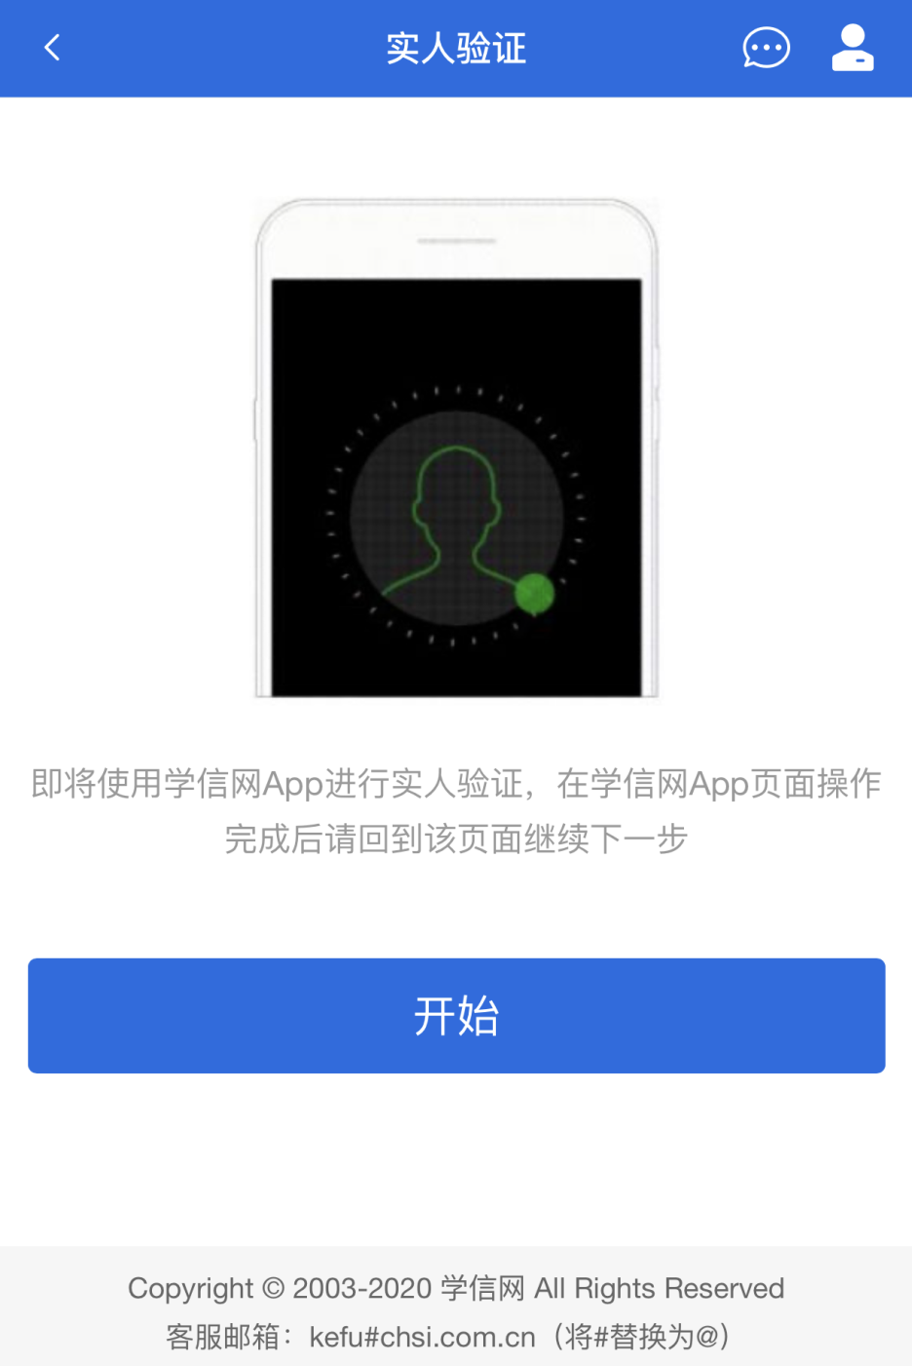
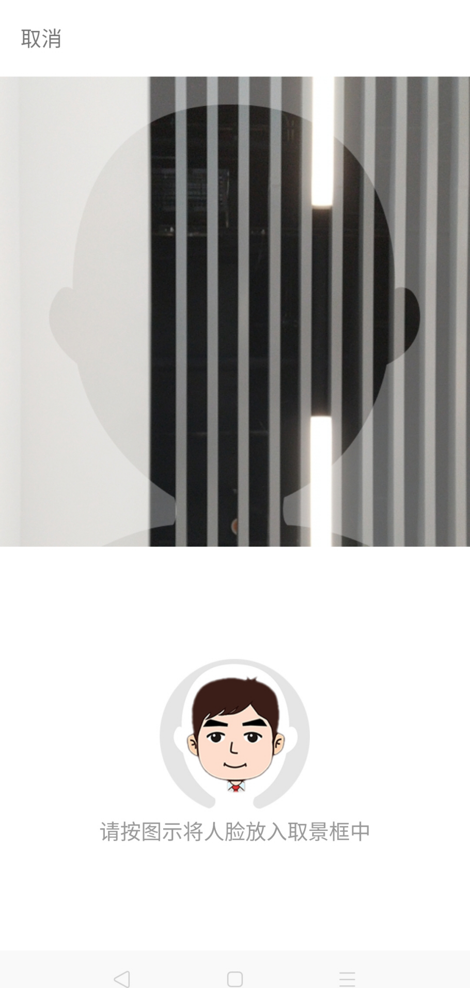
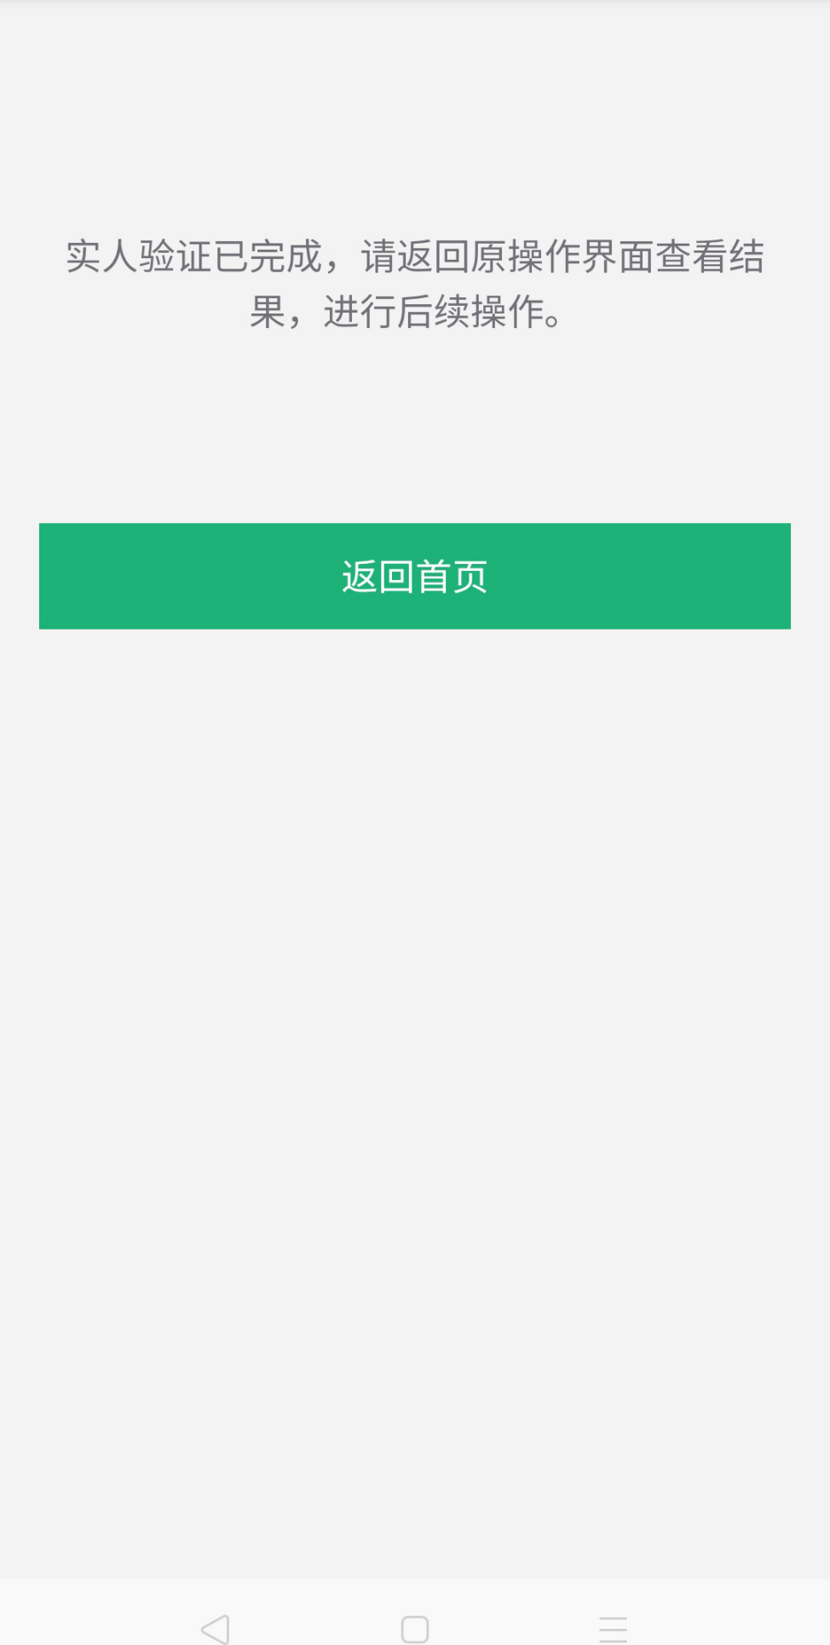
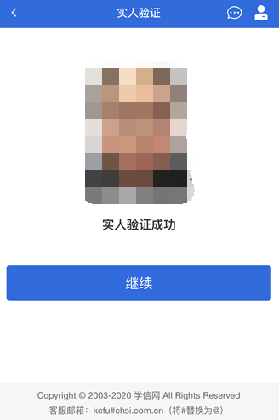

4. 查阅系统须知及考试信息
实人验证通过后，请认真仔细阅读系统须知！阅读完成后点击【下一步】可选择考生所报考的学校及考试信息。
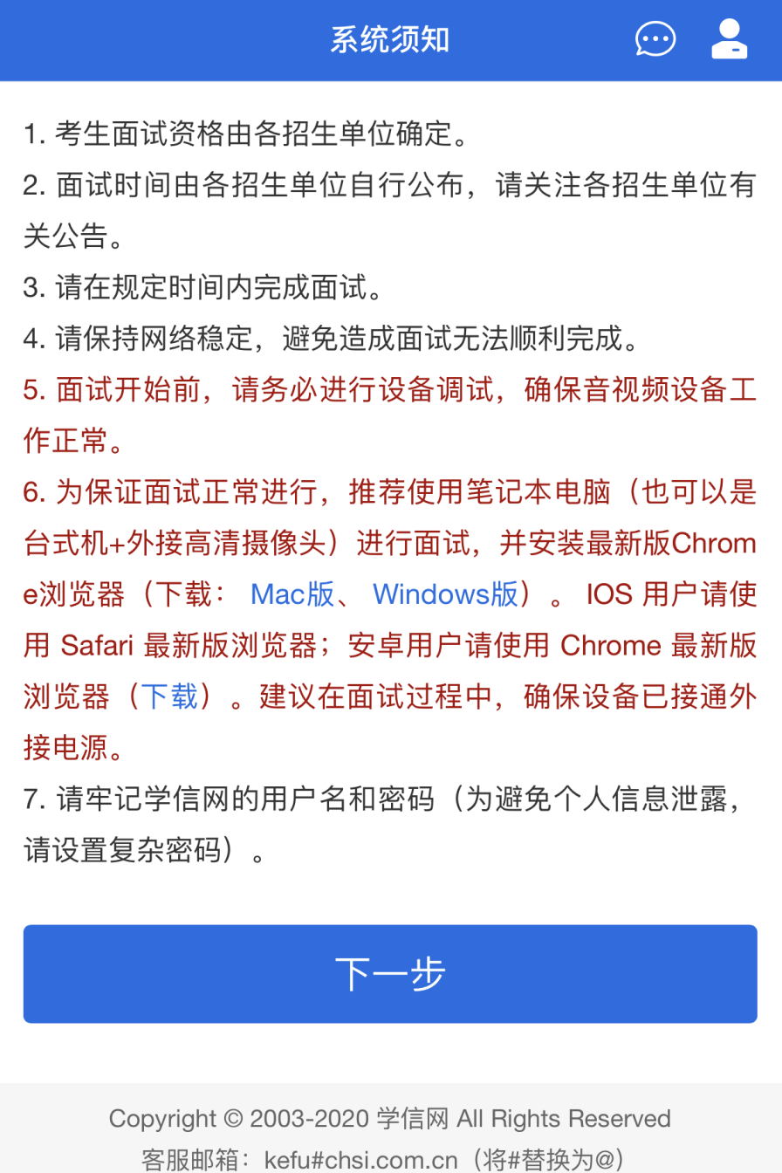
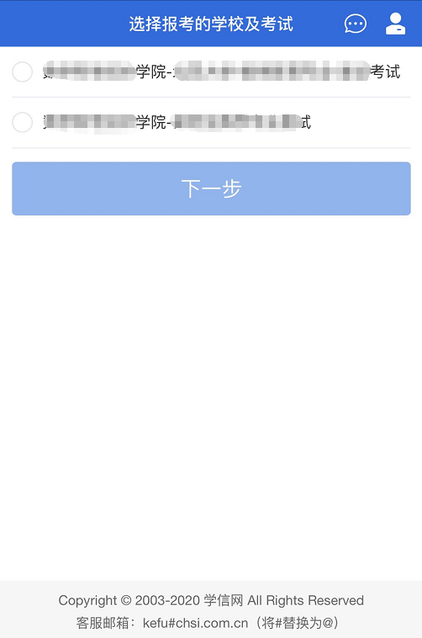

5. 考试流程

5.1 确认准考信息、承诺书
选择本次要参加的考试后，进入准考信息确认界面。考生应仔细核对个人信息，确认无误后再点击【确认】按钮进入承诺书阅读界面。请考生认真仔细阅读，勾选“我已阅读相关协议”并点击【同意】按钮。
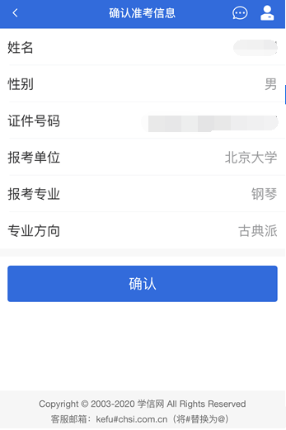
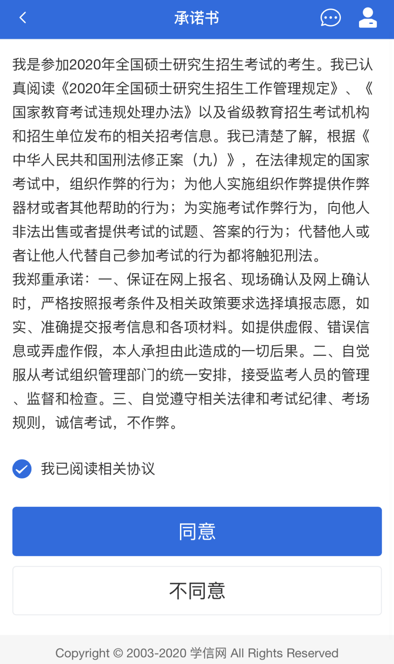

5.2 交费及面试材料
同意承诺书后，进入面试信息界面。考生可在此页面进入交费、提交面试材料及进入考场。

5.2.1 交费
若学校要求考生在线支付考试费用，则考生须在规定时间内交费成功后才能进入面试。
注意：面试是否需要交费由学校设置，若学校设置不需要交费，此处不显示【交费】按钮。

5.2.2 提交面试材料
若学校要求考生提供面试附加材料，则考生需在规定时间内按学校要求上传。同一个面试考场要求的所有必填材料都添加后，方可点击【提交】按钮提交至学校审阅。材料一旦提交，不可修改。
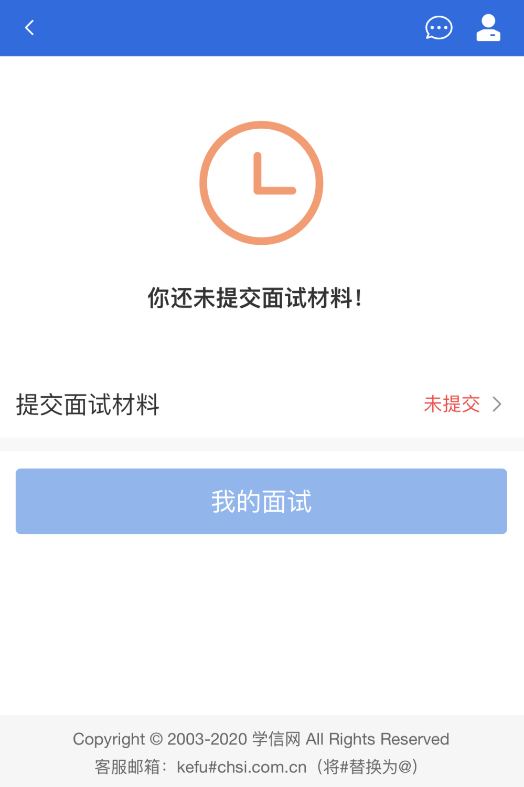
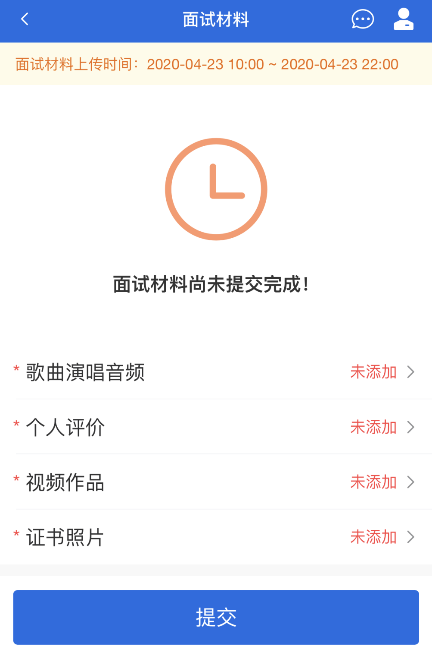
文字类型的材料需按学校要求输入文字内容到文本框中保存。视频、音频、图片、其他类型的材料，需按学校规定的格式、数量、大小等要求上传并保存。
注意：
如上传材料不符合学校要求，材料有可能被打回，需重新修改并提交，请考生提交材料后，随时关注后续进展。
面试材料要求由学校设置，分必填和非必填项。必填项的材料要求考生必须上传并提交，才可进入面试；非必填的材料，可传可不传，不影响后续进入面试考场。
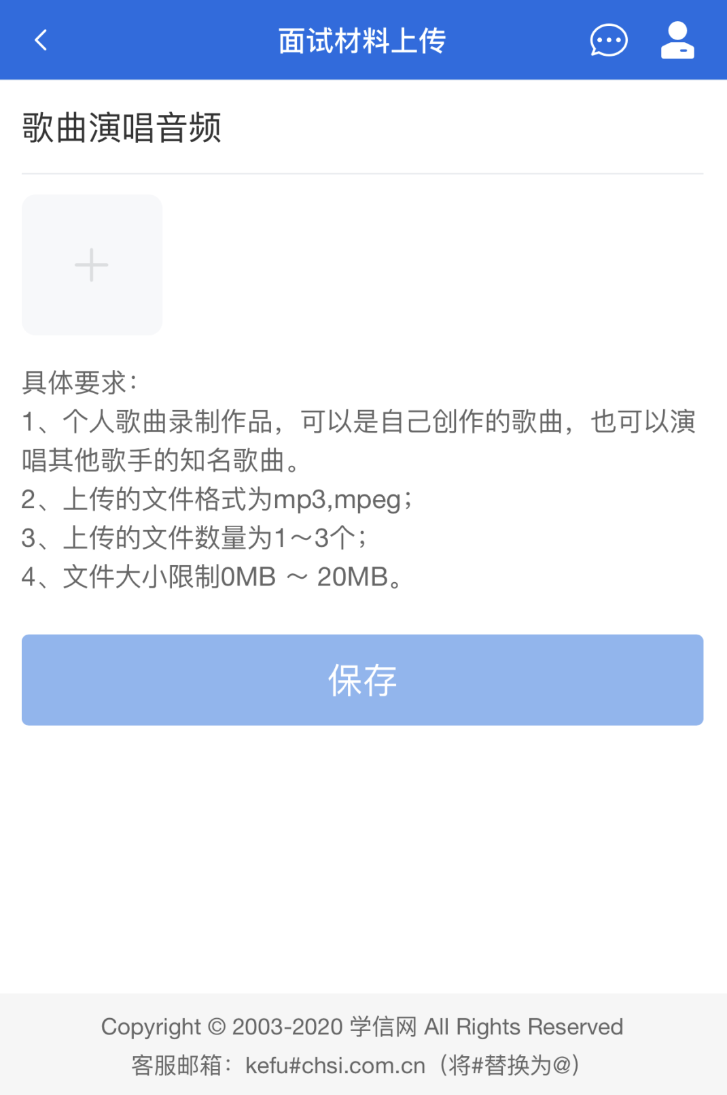
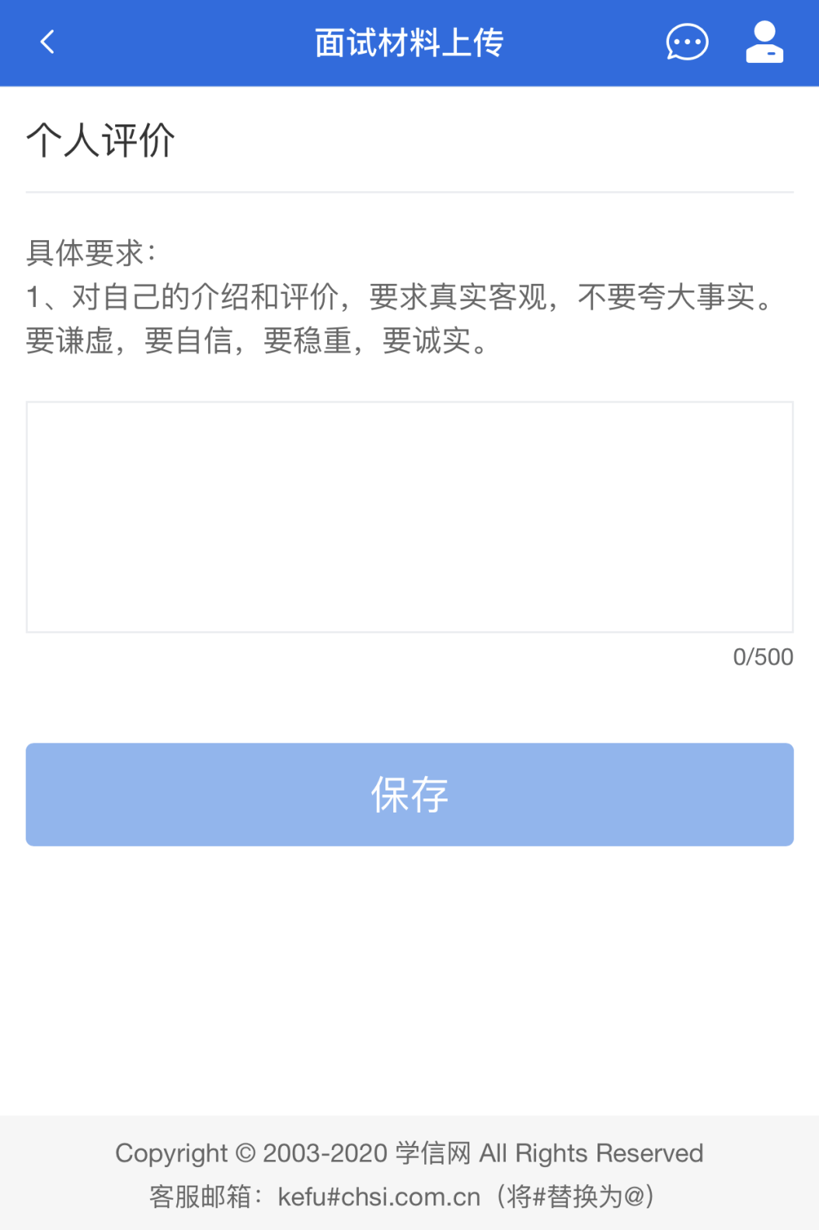
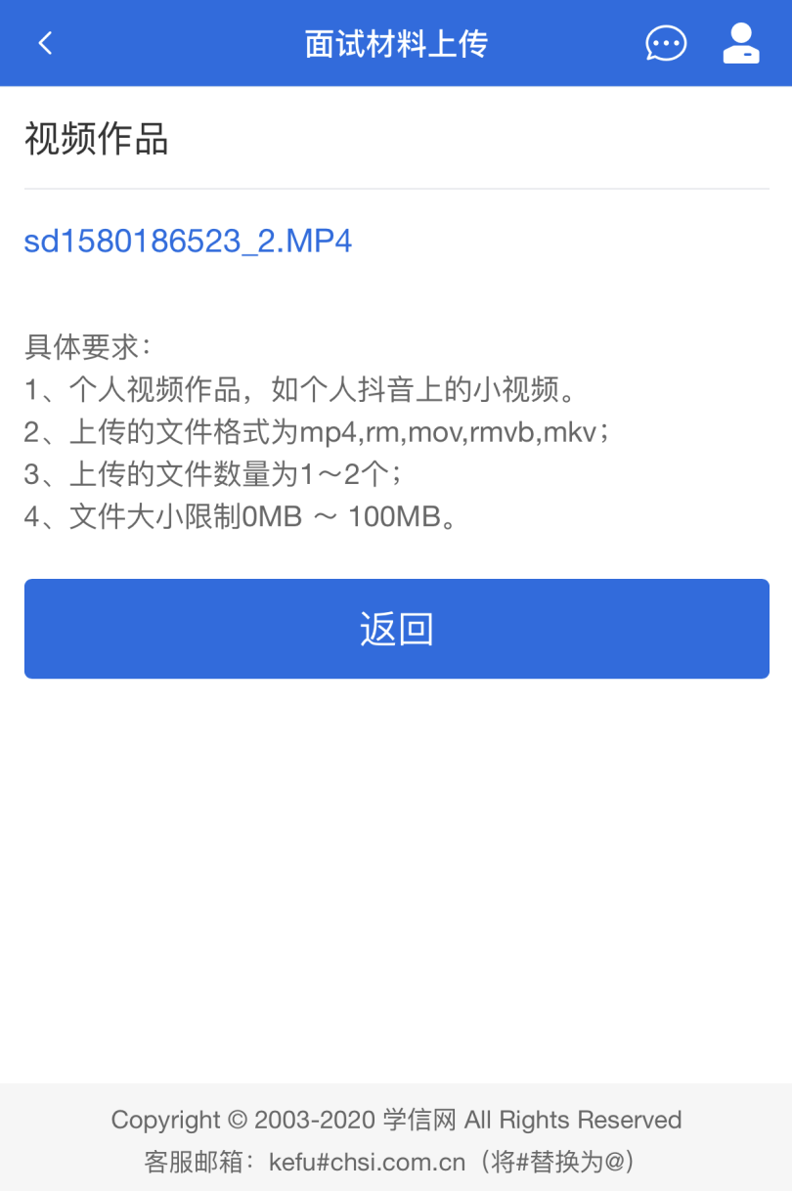
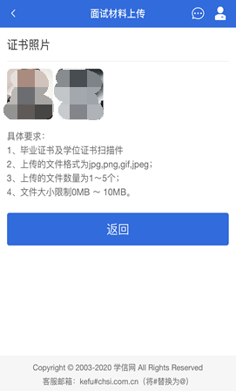

5.2.3 面试列表
点击“进入考场”，进入面试列表界面。考生可以查看面试时间要求及考场信息等。考生在面试前须再次实人验证。点击面试名称进入实人验证界面。具体见“3实人验证”操作介绍。
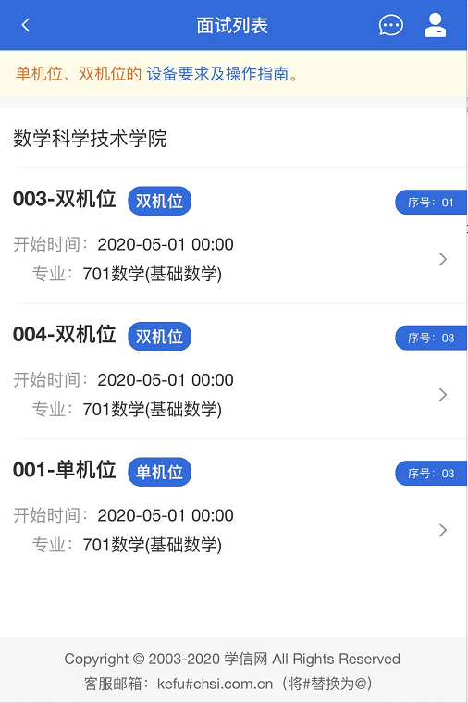

5.3 远程面试
实人验证通过后，考生进入考场候考页面。考生可以查看考试开始时间、考试顺序、考官发送的群消息和私信等。
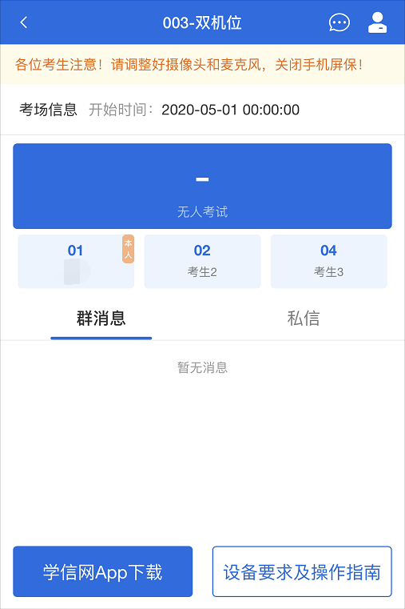

5.3.1 调试设备
如考生使用台式机+摄像头进行远程面试，登录系统后，在候考区界面，建议进行摄像头调试。点击【调试摄像头】按钮进入调试界面。调试界面的图像无异常后，点击【调整完毕】结束调试返回考场候考区等待考官发送面试邀请。
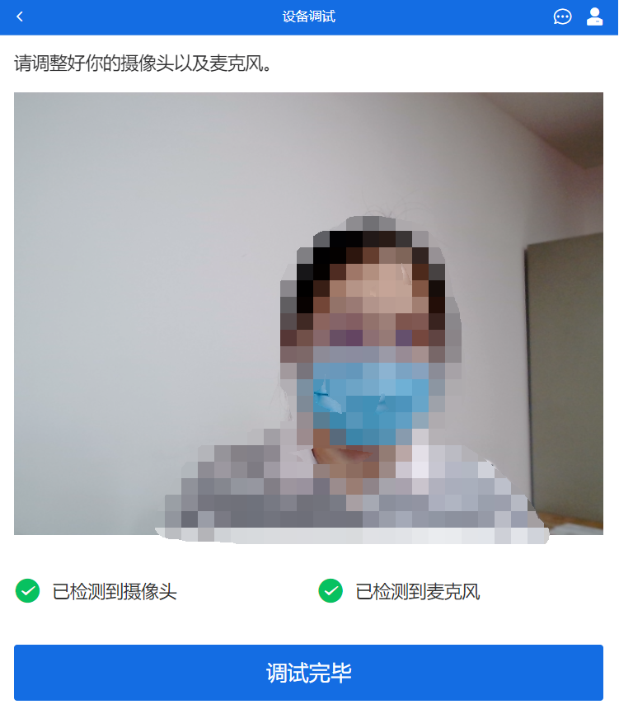
注意：调试设备功能，网页端提供，移动端不提供。

5.3.2 候考区
考生完成设备调试后，进入考场候考。在考场候考区，考生可以看到本人姓名及面试序号，其他考生仅显示考生序号。如考场当前无人在考试，则显示“无人考试”；如有考生正在考试，则显示该序号的考生正在考试，同时该考生在考生列表中高亮显示。
注意：候考中的考生，请随时关注考场动态，下一位即将面试的考生可能会收到考官发送的私信通知，提醒考生准备面试。

5.3.3 远程面试
考生远程面试模式分为：单机位和双机位。单机位指考生使用一台设备进行考试；双机位指考生同时使用两台设备进行考试。考试采用一机位还是二机位模式，由高校进行设置。建议考生随时关注高校考试要求，提前做好视频设备准备。
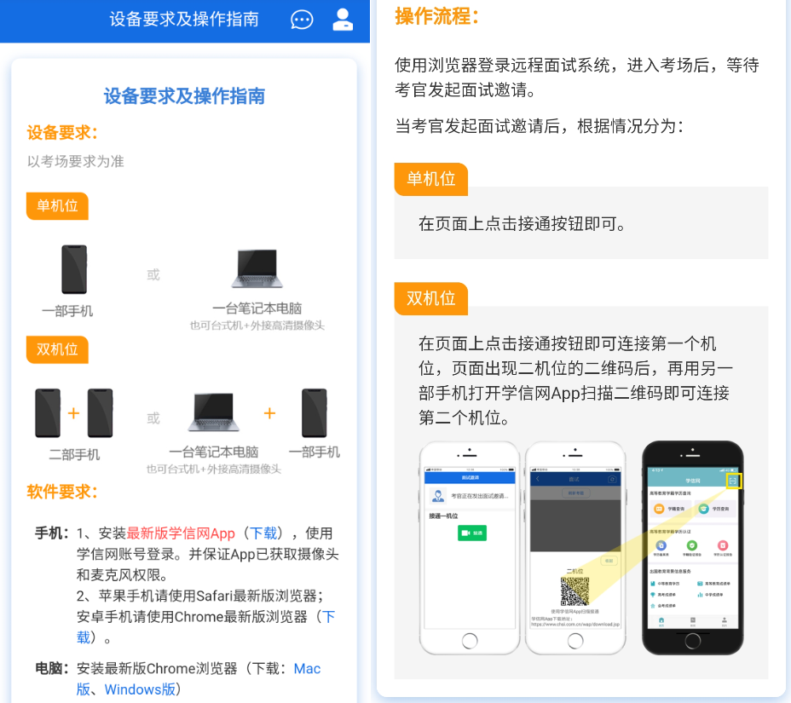
模式一：单机位模式
如考试为单机位模式，考生选择一台设备进行远程面试，可以是电脑+摄像头、笔记本或手机。
考官发起面试邀请后，考生点击【接受】即可进入视频面试环节，考生与考官可远程视频面试。面试过程中，考官发送考题时，考官会在面试中通知考生查看考题，考生需点击“刷新考题”才可查看考题详情。面试完成时，由考官主动结束，考生端提示“面试已结束”。请考生准时参加面试。
视频面试过程中，若考官将考生状态标记暂缓，考生回到候考区进行等待，待下次考官发起视频邀请再次进行考试。
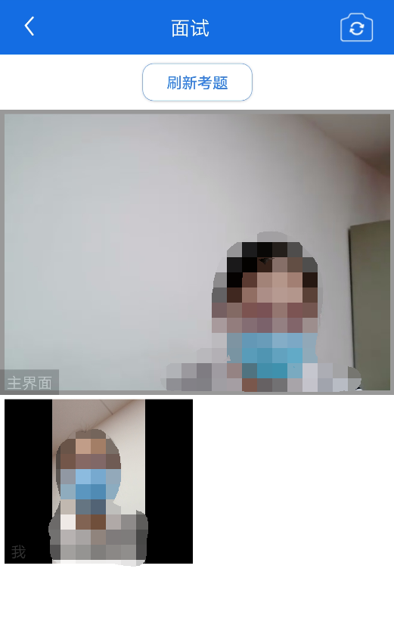
模式二：双机位模式
如考试为双机位模式，考生需要用两台设备进行远程面试，可以是电脑+手机、笔记本+手机、手机+手机。
主界面为考官界面，可以看到考官的视频画面，听到考官的声音。
一机位为考生面试界面，考官们通过此界面可以听见考生声音。
二机位仅显示考生的视频画面，不支持音频播放及采集（即二机位仅显示考生静音状态的视频画面）。
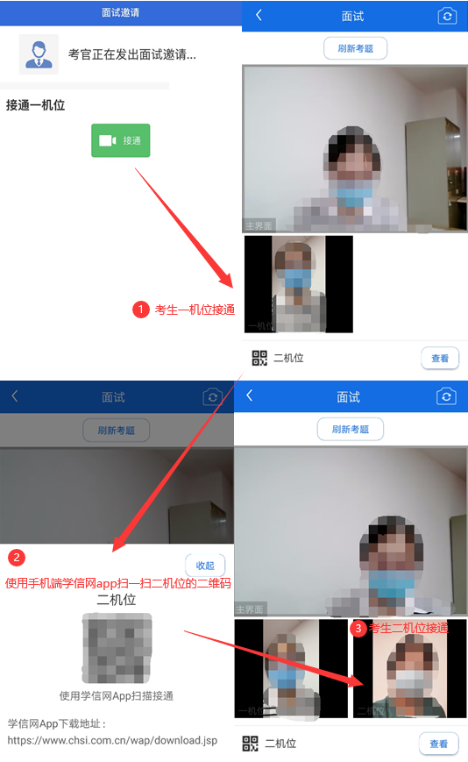
注意：一机位可以使用电脑、笔记本、手机，二机位必须使用手机，且该手机需确保考前安装并登录学信网APP，以备顺利进行二机位二维码扫一扫操作。

5.3.4 面试结束
考官点击【结束面试】按钮后，考生会收到面试已结束的提示，考生点击【确认】即退出考场，且考生不允许再次进入考场，该考生在考生列表中消失。
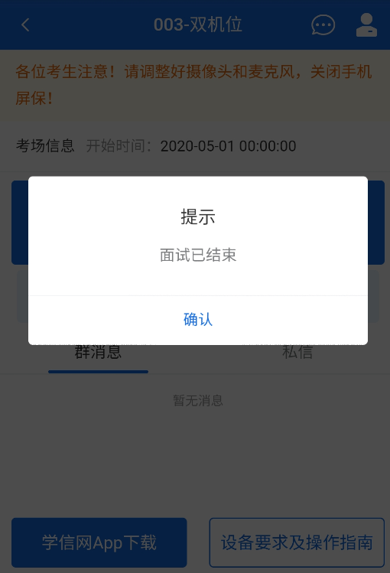

6. 常见问题
1.如果无法正常开启视频，请检查麦克风、摄像头/相机是否被其他应用占用或是否已授权。
2.面试为远程实时视频方式，请考生提前确认视频设备和环境可用。需保证设备电量充足，存储空间充足，建议连接优质Wi-Fi网络，关闭移动设备通话、录屏、锁屏、外放音乐、闹钟等可能影响面试的应用程序。
3.若使用手机设备进行考试，建议保证手机电量充足并接通电源后再进行面试。建议将手机设置为飞行模式并连接到无线网，以确保在考试过程中无电话打入。
4.考生需提前确认面试场地的光线清楚、不逆光，面试时正对摄像头、保持坐姿端正。
5.考生在面试过程中若出现视频卡顿、黑屏等现象，可以尝试刷新界面或关闭APP重新进入考场。
6.如考试使用台式机+摄像头进行远程面试，不要在面试过程中插拔摄像头设备。

腾讯会议招生远程面试使用说明
1、采用双机位面试，学生在考试前准备好两个智能手机或者一台带摄像头和麦克风的电脑和一个智能手机，安装好网络测试备用平台“腾讯会议”系统，考生须提前熟知使用手册并实际操作，如有咨询，可联系招生学院。
2、面试的整个远程两端现场有专门的摄像机录制面试过程，包括学生端和考场端的视频情况。
3、使用备用平台的考生将面试要求的材料发到邮箱：wxytj@mail.usts.edu.cn
4、复试采用集中模式：复试小组成员集中在同一物理空间，由助理登录视频客户端邀请学生（多对一面试）进行面试。面试采用腾讯会议+录屏软件（学院提前确认软件使用有效性）方式进行；采用双位机进行考试，主机位和辅助电子监考机位。
（1）学生端：准备两套视频设备和二个账号。一台设备和账号检测学生的前端，该视频信号要进入腾讯会议软件系统，显示学生的正面视频，用于面试；学生另外一路视频和账号用于显示学生的侧面身体和考试环境，要求至少显示学生身体的2/3 的视频图像，学生与电脑和手机保持规范距离，用于电子监控考生端。
（2）考场端：在考场端将学生的两个视频信号加入腾讯会议系统，显示到大屏幕上，用于实时显示面试考生和电子监控考场环境。
（3）每位考生根据面试顺序时间节点、并依照指定会议号码（会前发送密码）提前半小时进入腾讯会议间，等候面试。考生不可将会议号和密码告知他人，违反者，取消本场复试，并按相关规定处理。
（4）等面试考官进入指定会议间后开始正式面试。
（5）身份验证：学生进入腾讯会议后，学生将身份证和初试准考证与自己的头像并行，在视频系统显示。同时显示学院要求的其他材料。
（6）面试正式开始：学生随机抽取一套试题，由考官通过视频图像，将专业试题编号展现给学生作答，考官提示学生作答；考官继续提问专业其他问题，考生回答；考官继续外语提问，考生外语回答。可在面试过程中考官完成独立打分。
（7）结束：面试结束后，提醒学生退出腾讯会议系统。助理接入下一位复试的同学。
（8）复试小组完成评分。

苏州科技大学2021年硕士研究生招生复试须知
链接：http://yjsb.usts.edu.cn/info/1048/3082.htm

苏州科技大学2021年硕士研究生招生复试录取工作办法
链接：http://yjsb.usts.edu.cn/info/1048/3092.htm

